Министерство образования Республики Беларусь

Учреждение образования

БЕЛОРУССКИЙ ГОСУДАРСТВЕННЫЙ УНИВЕРСИТЕТ

ИНФОРМАТИКИ И РАДИОЭЛЕКТРОНИКИ

Факультет компьютерных систем и сетей

Кафедра информатики

ОТЧЁТ

по лабораторной работе №2

на тему

**ДИЗАЙН ТЕХНИЧЕСКОЙ ЧАСТИ ПРИЛОЖЕНИЯ**

Студент Снетко А. Н.

Преподаватель Тушинская Е. В.

Минск 2023

СОДЕРЖАНИЕ

Цель работы 3

1 Разработка диаграмм последовательностей 4

1.1 Что такое диаграмма последовательности? 4

1.2 Диаграммы последовательностей приложения 4

2 Разработка ER схемы базы данных 6

2.1 Что такое диаграмма сущностей? 6

2.2 Разработка диаграммы сущностей для приложения 6

3 Разработка диаграммы компонентов 7

3.1 Что такое диаграмма компонентов? 7

3.2 Разработка диаграммы компонентов для приложения 7

Заключение 9

# цель работы

Целью данной лабораторной работы является дизайна технической части будущего веб-приложения. Данная работа состоит из:

* разработки диаграмм последовательностей, которые описывают 3 главные функциональных процесса, включая уникальную функцию;
* разработки ER схемы базы данных;
* разработки диаграммы компонентов.

# 1 разработка диаграмм последовательностей

## 1.1 Что такое диаграмма последовательности?

Диаграммы последовательностей, обычно используемые разработчиками, моделируют взаимодействия между объектами в едином сценарии использования. Они иллюстрируют, как различные части системы взаимодействуют друг с другом для выполнения функции, а также порядок, в котором происходит взаимодействие при выполнении конкретного случая использования.

## 1.2 Диаграммы последовательностей приложения

Ниже представлены три диаграммы последовательностей, которые описывают три основные процесса в приложении:

* совершение транзакции (рисунок 1.1);
* создание дебетовой/кредитной карточки (рисунок 1.2);
* имитация покупки пользователем (рисунок 1.3).

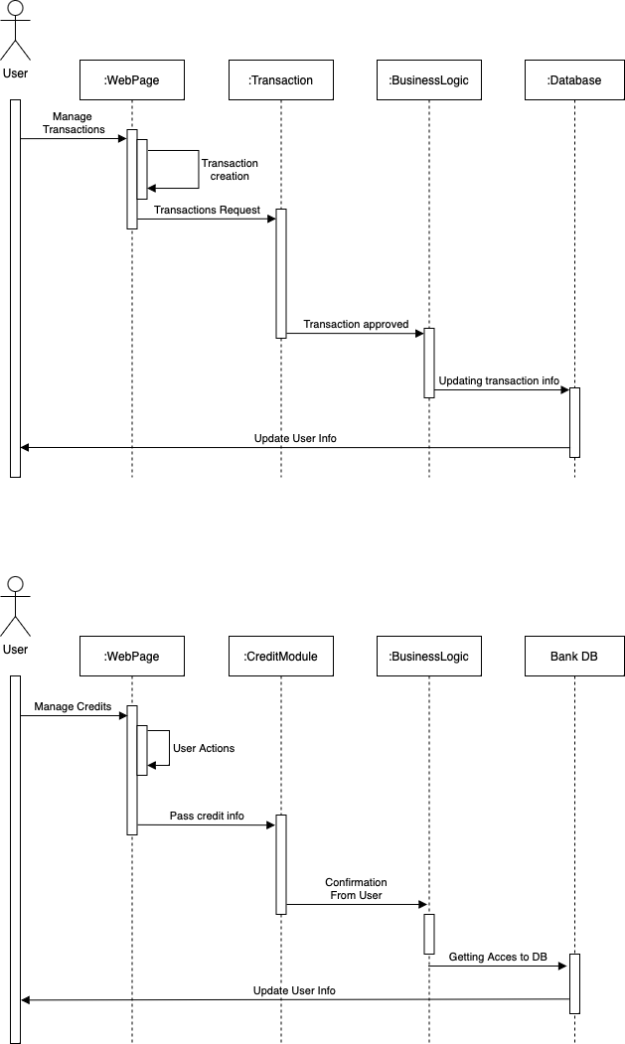

Рисунок 1.1 –Создание счета



Рисунок 1.2 – Создание счета

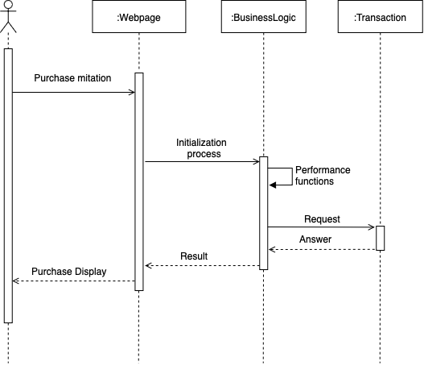

Рисунок 1.3 – Диаграмма последовательности имитации совершения покупки

# 2 разработка ER схемы базы данных

## 2.1 Что такое диаграмма сущностей?

Схема «сущность-связь» (также ERD или ER-диаграмма) — это разновидность блок-схемы, где показано, как разные «сущности» (люди, объекты, концепции и так далее) связаны между собой внутри системы. ER-диаграммы чаще всего применяются для проектирования и отладки реляционных баз данных в сфере образования, исследования и разработки программного обеспечения и информационных систем для бизнеса. ER-диаграммы (или ER-модели) полагаются на стандартный набор символов, включая прямоугольники, ромбы, овалы и соединительные линии, для отображения сущностей, их атрибутов и связей.

## 2.2 Разработка диаграммы сущностей для приложения

Данная диаграммы была сделана с учетом того, что разработка будет вестись на SupaBase (на основе PostgreSQL). Данная схема включает сущности, необходимые для выполнения всех функциональных требований, описанных в первой лабораторной работе. На диаграмме изображены 6 сущностей: Users, Accounts, Roles, Transactions, AutoTransactions, TransactionsStatus, Credits. Данная диаграмма представлена на рисунке 2.1.

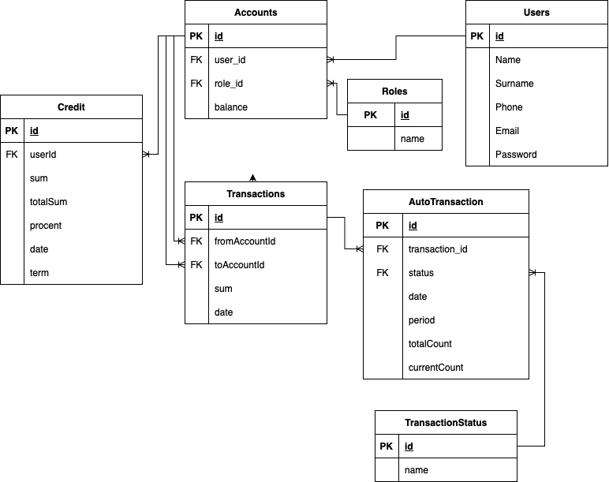

Рисунок 2.1 – ER диаграмма сущностей для базы данных

# 3 РАЗРАБОТКА ДИАГРАММЫ КОМПОНЕНТОВ

## 3.1 Что такое диаграмма компонентов?

Диаграммы компонентов используются для визуализации организации компонентов системы и зависимостей между ними. Они позволяют получить высокоуровневое представление о компонентах системы.

Компонентами могут быть программные компоненты, такие как база данных или пользовательский интерфейс; или аппаратные компоненты, такие как схема, микросхема или устройство; или бизнес-подразделение, такое как поставщик, платежная ведомость или доставка.

Компонентные диаграммы:

* используются в компонентно-ориентированных разработках для описания систем с сервис-ориентированной архитектурой;
* показать структуру самого кода;
* может использоваться для фокусировки на отношениях между компонентами, скрывая при этом детализацию спецификации;
* помощь в информировании и разъяснении функций создаваемой системы заинтересованным сторонам.

## 3.2 Разработка диаграммы компонентов для приложения

В рамках данного веб-приложения были определены следующие компоненты:

* cистема аутентификации и безопасности;
* клиентское приложение;
* бизнес-логика;
* имитация оплаты;
* база данных (PostgreSQL).

Диаграмма компонентов изображена на рисунке 3.1.

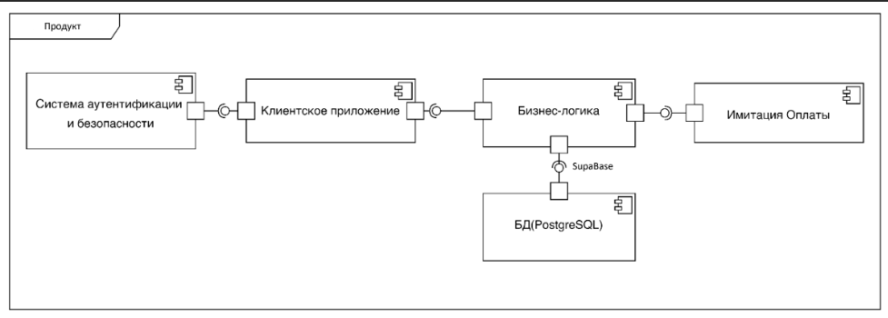

Рисунок 3.1 – Диаграмма компонентов для продукта

### **3.2.1** Продукт

Это абстрактный компонент, который показывает область действия всех включенных в него компонентов.

**3.2.2** Система аутентификации и безопасности

Этот компонент обеспечивает аутентификацию пользователей и безопасность системы, включая хранение паролей в зашифрованном виде.

**3.2.3** Клиентское приложение

Этот компонент отвечает за предоставление пользовательского интерфейса для клиентов и работников банка. Он взаимодействует с другими компонентами, чтобы реализовать функциональные требования.

**3.2.4** Бизнес-логика

Этот компонент содержит логику, связанную с обработкой запросов и операций, таких как регистрация, авторизация, создание карточек, пополнение счета, перевод средств, анализ бюджета, модерация кредитов и т. д.

**3.2.5** Имитация оплаты

Этот компонент содержит логику, связанную с обработкой запросов и операций, таких как регистрация, авторизация, создание карточек, пополнение счета, перевод средств, анализ бюджета, модерация кредитов и т. д.

**3.2.6** БД (PostgreSQL)

Это компонент, который хранит и управляет данными. В данном случае, это PostgreSQL база данных, которая содержит таблицы пользователей.

# ЗАКЛЮЧЕНИЕ

В рамках данной лабораторной работы была разработана схема базы данных, диаграмма компонентов и 3 диаграммы последовательности. Данные диаграммы помогут сформировать общее представлении о будущем веб-приложении и будут полезны при его разработке.